Termo de Transferência de Direitos Autorais

Declaro que, em caso de aceitação do artigo pela Revista Brasileira de Ciência e Movimento, concordo com que os direitos autorais a ele referentes se tornarão propriedade exclusiva da (UCB/CELAFISCS), vedada qualquer reprodução, total ou parcial, em qualquer outra parte ou meio de divulgação, impressa ou eletrônica, sem que a prévia e necessária autorização seja solicitada e, se obtida, fazendo-se constar o competente agradecimento a RBCM.

Rio de Janeiro, 11/08/2014

Nome por extenso | Assinatura
1 Lua Santos Fortes  Especialista em Educação Física, Universidade Federal do Rio de Janeiro (UFRJ), Rio de Janeiro, RJ, Brasil. Rua Pedro Calmon, 550 - Cidade Universitária, Rio de Janeiro, RJ, Brasil. | 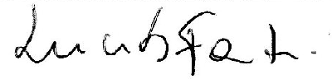
2 Eveline Moreira Moraes | 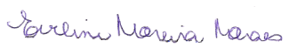
3 André Luiz Teixeira | 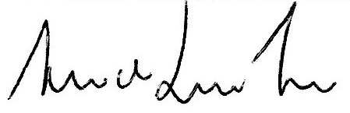
4 Ingrid Dias | 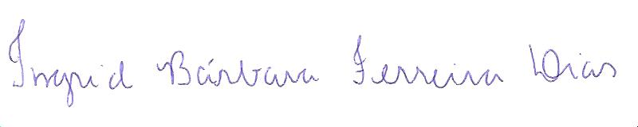
5 Roberto Simão

